- 服务器结构介绍：

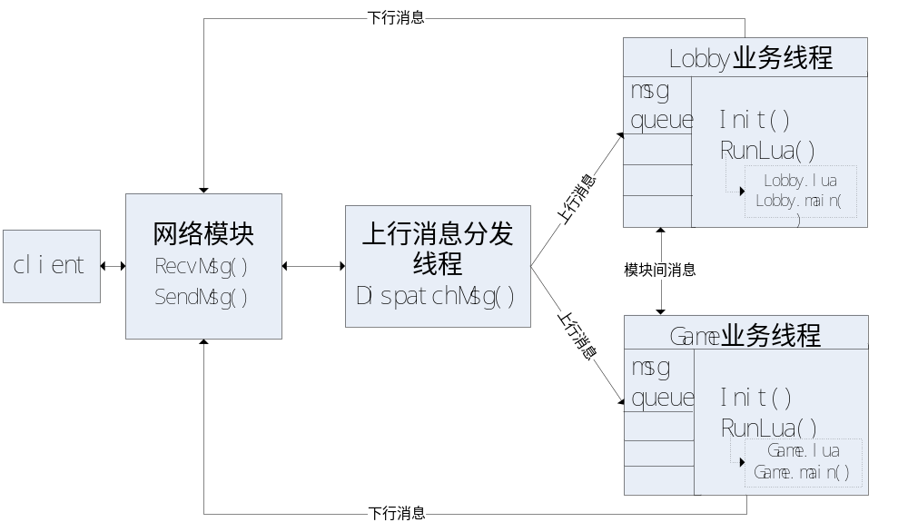
- game业务线程：承载创建比赛及比赛场内游戏逻辑；
- lobby业务线程：承载上述game业务之外的其他业务；
- 上行消息分发线程：解析上行消息，根据消息类型进行派发。

- 几点约定：
1. 协议为json格式字符串；
2. 协议中须包含”type”字段，表示消息类型，取值范围为正整数；上行发往lobby模块的协议取值范围：1--1000；上行发往game模块的协议取值范围：1001-2000；lobby与game服务内部模块通信消息取值大于2000，可自定义；
3. 客户端上行消息中，c++层会添加“sid”字段，可理解为socket id，供lobby和game模块使用；
3. lobby模块以lobby.lua为入口；game模块以game.lua为入口；

- 注册到lua的c++函数：
- requestPlayerDBData
local pid, data = requestPlayerDBData(login_name)
作用：获取玩家数据
参数：
login_name : 玩家登录名
返回值：
pid : 玩家id，取值范围为正整数
data : 玩家数据，文本格式，可自定义；玩家不存在则返回空串

- savePlayerDBData
savePlayerDBData(pid, player_data)
作用：存储玩家数据
参数：
pid : 玩家id，取值范围为正整数
player_data : 玩家数据，文本格式，可自定义
返回值：
无

- sendMsg2ClientBySid
sendMsg2ClientBySid(sid, msg)
作用：通过sid向客户端发送消息
参数：
sid : 会话id，可理解为socket id
msg : 消息协议，json格式
返回值：
无

- sendMsg2ClientByPid
sendMsg2ClientByPid(pid, msg)
作用：通过pid向客户端发送消息
参数：
pid : 玩家id
msg : 消息协议，json格式
返回值：
无

- recvLobbyMsg
local msg = recvLobbyMsg()
作用：lobby模块收取消息
参数：
无
返回值：
msg : 消息协议，json格式

- recvGameMsg
local msg = recvGameMsg()
作用：game模块收取消息
参数：
无
返回值：
msg : 消息协议，json格式

- sendMsg2Game
sendMsg2Game(msg)
作用：lobby模块向game模块发送消息
参数：
msg : 消息协议，json格式
返回值：
无

- sendMsg2Lobby
sendMsg2Lobby(msg)
作用：game模块向lobby模块发送消息
参数：
msg : 消息协议，json格式
返回值：
无

- setPid2Sid
setPid2Sid(pid, sid)
作用：通知c++层建立玩家id与会话id的映射关系，lobby模块调用
requestPlayerDBData后即可调用，调用该函数后即可使用
sendMsg2ClientByPid发送消息，否则只能使用sendMsg2ClientBySid发
送消息
参数：
pid : 玩家id
sid : 会话id
返回值：
无

- msSleep
msSleep(time_interval)
作用：休眠函数，时间单位为毫秒
参数：
time_interval : 时间间隔，单位毫秒
返回值：
无

- getTickCount
local now = getTickCount()
作用：获取系统时钟，单位毫秒
参数：无
返回值：
now: 自设备启动后的毫秒数

- slog
slog(fileName, logStr)
作用：输出日志，立即写文件
参数：
fileName: 日志文件名
logStr: 日志字符串
返回值：
无

- qlog
qlog(channel, logStr)
作用：输出日志，写入缓存，定时写文件
参数：
channel: 日志类型
logStr: 日志字符串
返回值：
无

- cjson.encode
local json_data = cjson.encode(lua_data)
作用：将lua table转换为json串
参数：
lua_data : lua值
返回值：
json_data : json串

- cjson.decode
local lua_data = cjson.encode(json_data)
作用：将json串转换为lua table
参数：
json_data : json串
返回值：
lua_data : lua值

